Министерство образования и науки Российской Федерации

Федеральное государственное бюджетное образовательное учреждение

высшего образования

«Ульяновский государственный технический университет»

Кафедра: «Вычислительная техника»

Дисциплина: «Интернет программирование»

Лабораторная работа №5

«Игра на JavaScript, HTML, CSS»

Выполнил студент

группы ИВТАСбд-12

Рябуша И. А.

Проверил

Игонин А. Г.

Ульяновск, 2022

**Оглавление**

**Постановка задачи** 3

**Особенности реализации** 3

**Интерфейс** 5

**Вывод** 6

**Список литературы** 6

# **Постановка задачи**

Необходимо разработать игру формата тир на JavaScript и интегрировать в сайт. Необходимо задать передвижение мишеням. Передвижение прицела должно осуществляться в соответствии с перемещением мыши. При попадании по мишеням, цель должна исчезать.

# **Особенности реализации**

Для вывода игры на экран используется тег <canvas> и подключение кода JavaScript в HTML:

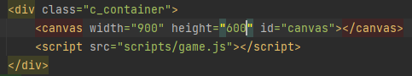  
Рис. 1 – Подключение кода JS и вывод на экран

Для создания мишеней, был создан отдельный класс, хранящий в себе данные о текущем положении и скорости перемещения:

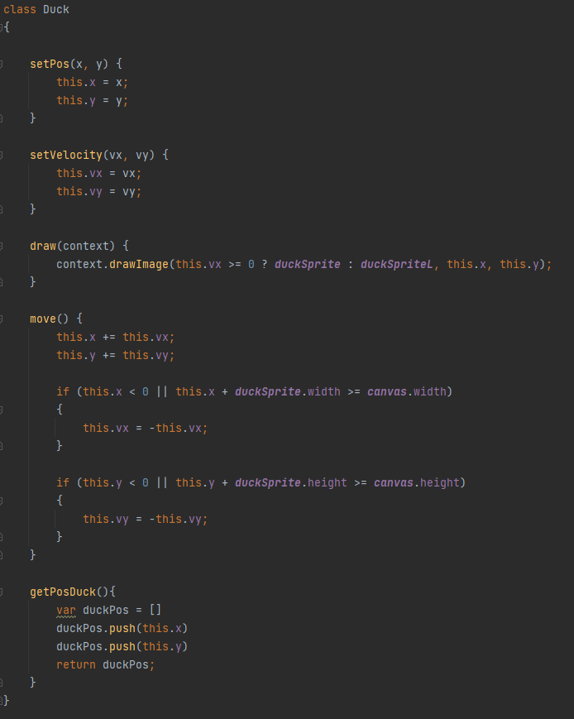

Рис. 2 – Класс для целей

Для определения положения мыши конкретно над игровой областью, использовалась библиотека JQuery, также она обрабатывает положения нажатия клавиш:

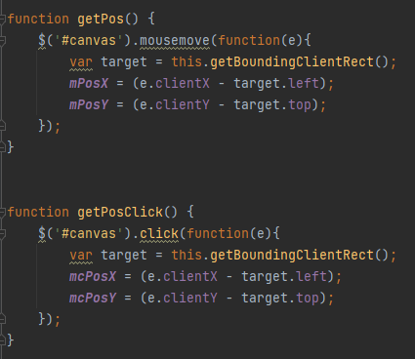

Рис. 3 – обработка положения мыши

Функция, фиксирующая попадания, сравнивает текущее положение каждой цели и места клика с небольшой погрешностью для облегчения геймплея:

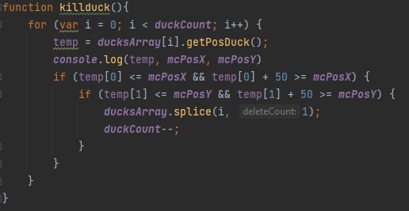

Рис. 4 – Обработка попаданий

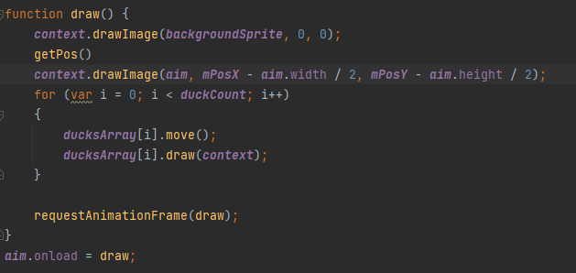

Рис. 5 – Функция отрисовки и анимации

# **Интерфейс**

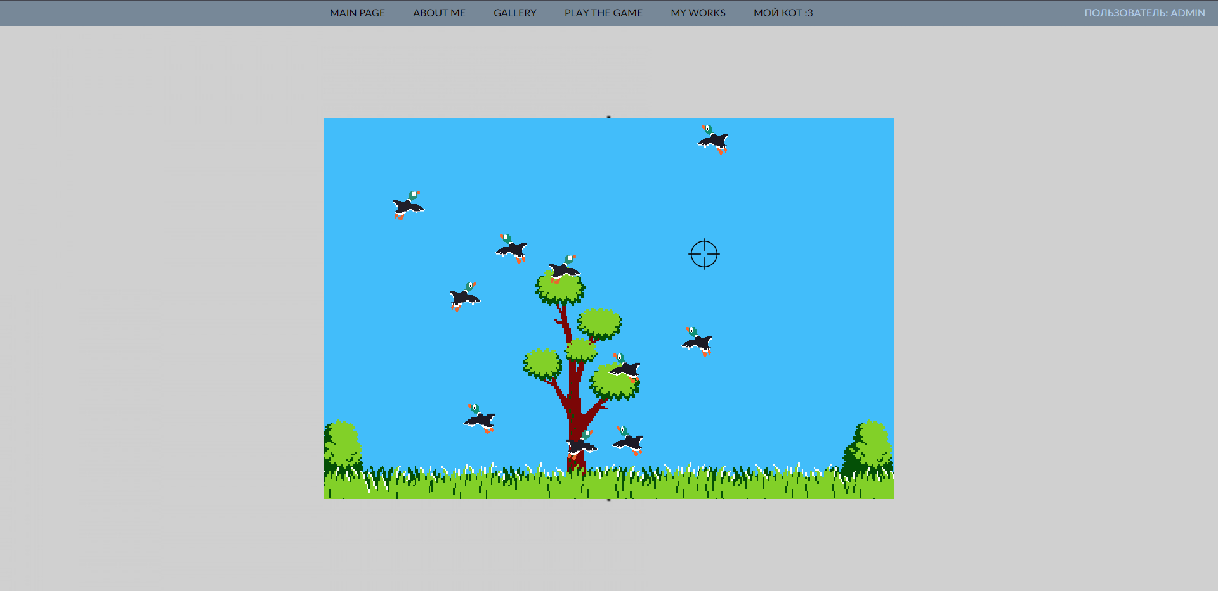

Рис. 6 – Игровое окно

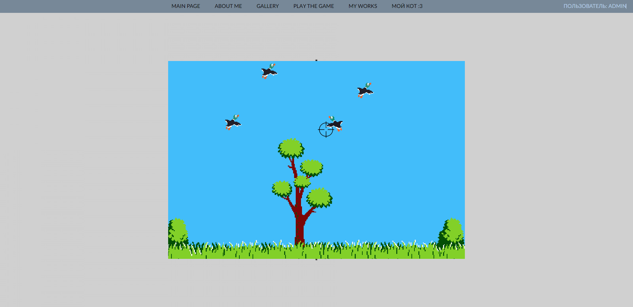

Рис. 7 – Фиксация попаданий

# **Вывод**

В результате проделанной работы, на языке JavaScript была написана игра, отображающаяся на одной из страниц сайта. Реализовано передвижение мишеней с рандомной скоростью, перемещение прицела, фиксация попаданий и анимация игры.

# **Список литературы**

1. Справочник по JavaScript. [Электронный ресурс] URL: https://learn.javascript.ru/
2. Документация JavaScript. [Электронный ресурс] URL: https://developer.mozilla.org/en-US/docs/Web/JavaScript